**图形报表学习**

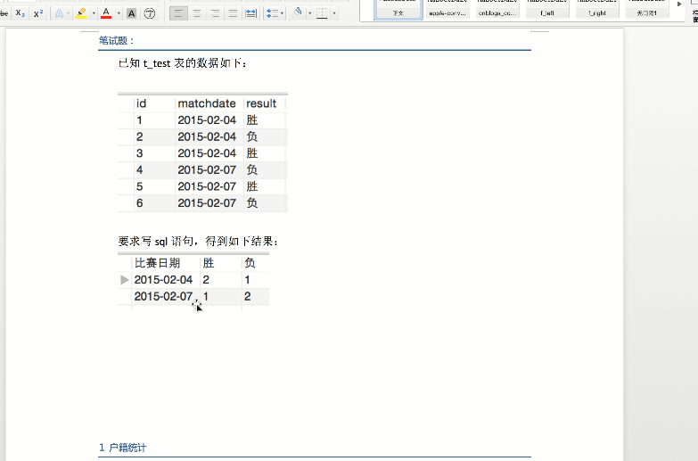

Sql语句：

select t1.matchdate 比赛日期,

SUM(case WHEN t1.result = '胜' then 1 else 0 end) 胜,

SUM(case when t1.result = '负' then 1 else 0 end) 负,

from test t1 GROUP BY t1.matchdate

# 1 图表介绍

## 1.1 介绍

官网地址：<http://echarts.baidu.com>

ECharts，一个纯 Javascript 的图表库，可以流畅的运行在 PC 和移动设备上，兼容当前绝大部分浏览器（IE8/9/10/11，Chrome，Firefox，Safari等），提供直观，生动，可交互，可高度个性化定制的数据可视化图表。

# 2 echart开发

## 2.1 开发步骤

1. 引入开发包

<!-- jQuery框架 -->

<!-- 百度图表 -->

2、普通初始化图表，有两种初始化方式，

（1）var myChart = echarts.init(document.getElementById("echartDivId"));

（2）var myChart=require('echarts').init(document.getElementById("echartDivId "));

一般建议使用第一种方法进行初始化操作。

3、设置option属性

myChart.setOption(option);

## 2.2 习题

用饼图统计各个省份人数；用柱状图统计各个省份各个性别的人数。

1、思路：图表开发的逻辑思路：把数据库中的数据转为满足图表的数据格式，数据格式转化的位置有3个：SQL语句、后端java代码、前端JS代码。

2、参考：

柱状图：[http://echarts.baidu.com/demo.html#multiple-y-axis](http://echarts.baidu.com/demo.html" \l "multiple-y-axis)

饼图：[http://echarts.baidu.com/demo.html#pie-c](http://echarts.baidu.com/demo.html" \l "pie-simple)ustom

饼图改进版：

[http://echarts.baidu.com/demo.html#pie-simple](http://echarts.baidu.com/demo.html" \l "pie-simple)

**饼状图：**

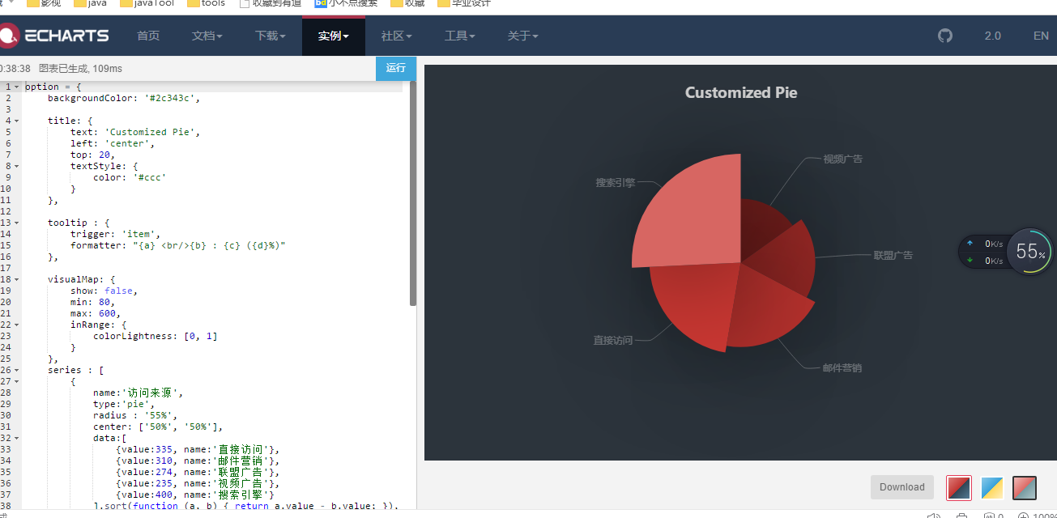

1 <!-- 引入 echarts.js --> 还要引入jQuery.js文件。

<script src="echarts.min.js"></script>

2 <!-- 为ECharts准备一个具备大小（宽高）的Dom -->

<div id="main" style="width: 600px;height:400px;"></div>

3

<script type="text/javascript">

// 基于准备好的dom，初始化echarts实例

var myChart = echarts.init(document.getElementById('main'));

4 // 指定图表的配置项和数据

var option = {

title: {

text: 'ECharts 入门示例'

},

tooltip: {},

legend: {

data:['销量']

},

xAxis: {

data: ["衬衫","羊毛衫","雪纺衫","裤子","高跟鞋","袜子"]

},

yAxis: {},

series: [{

name: '销量',

type: 'bar',

data: [5, 20, 36, 10, 10, 20]

}]

};

// 使用刚指定的配置项和数据显示图表。

myChart.setOption(option);

5 // 使用刚指定的配置项和数据显示图表。

myChart.setOption(option);

</script>

如果加载不出来，可能在页面加载之前就去拿了节点。加个入口函数。



将上面的js代码放到入口函数中去。

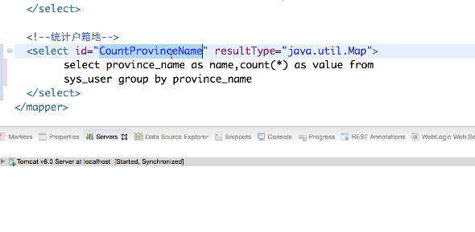

空值进行处理：

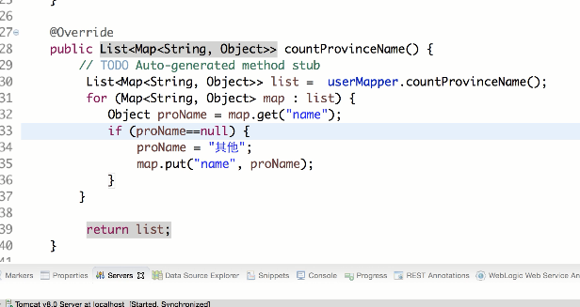

在echarts中的data数据要换成数据库中查出来了的数据。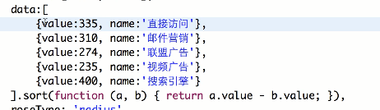

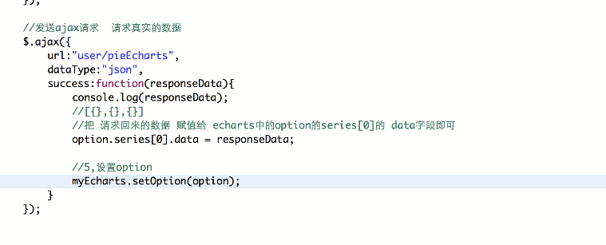

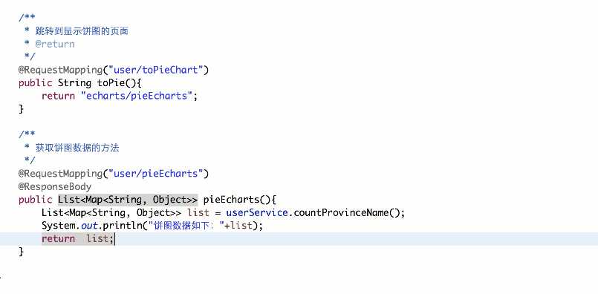

饼状图改进版；

option = {

title : {

text: '某站点用户访问来源',

subtext: '纯属虚构',

x:'center'

},

tooltip : {

trigger: 'item',

formatter: "{a} <br/>{b} : {c} ({d}%)"

},

legend: {

orient: 'vertical',

left: 'left',

data: ['直接访问','邮件营销','联盟广告','视频广告','搜索引擎']

},

series : [

{

name: '访问来源',

type: 'pie',

radius : '55%',

center: ['50%', '60%'],

data:[

{value:335, name:'直接访问'},

{value:310, name:'邮件营销'},

{value:234, name:'联盟广告'},

{value:135, name:'视频广告'},

{value:1548, name:'搜索引擎'}

],

itemStyle: {

emphasis: {

shadowBlur: 10,

shadowOffsetX: 0,

shadowColor: 'rgba(0, 0, 0, 0.5)'

}

}

}

]

};

后台及其前端页面的处理。

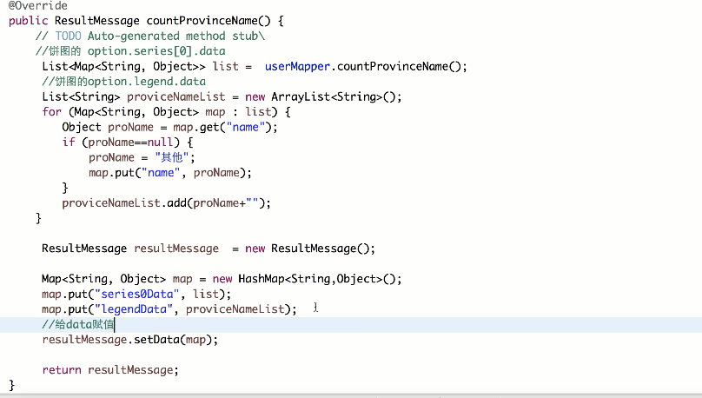

前端请求真实数据。填充

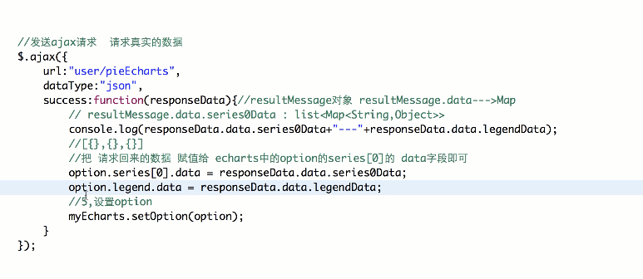

**柱状图：**

[http://echarts.baidu.com/demo.html#multiple-y-axis](http://echarts.baidu.com/demo.html" \l "multiple-y-axis)

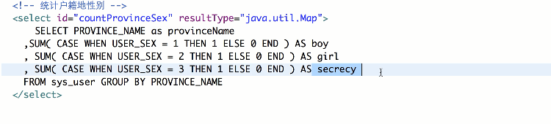

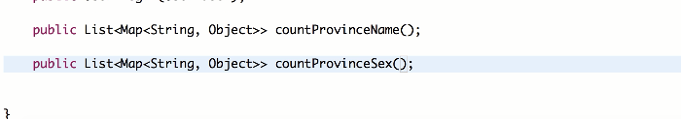

Service方法：

